第十六讲 棋盘中的数学



**1．棋盘中的图形与面积；**

**2．棋盘中的覆盖问题：**

（1）概念：用某种形状的卡片，按一定要求将棋盘覆盖住，就是棋盘的覆盖

问题。实际上，这里并不要求一定是某种棋盘，只要是有关覆盖若干行、若干列

的方格网的问题，就是棋盘的覆盖问题。

（2）分类：棋盘的覆盖问题可以分为三类，一是能不能覆盖的问题，二是最

多能用多少种图形覆盖的问题，三是有多少种不同的覆盖方法问题。

（3）重要结论：



① m×n 棋盘能被2×1 骨牌覆盖的条件是m、n

中至少有一个是偶数．

② 2×n 的方格棋盘能用形骨牌覆盖的条件是3｜n．

**3、棋盘中的象棋问题：**

所谓棋盘，常见的有中国象棋棋盘（下图（1）），围棋盘（下图（2）），还有国际象棋棋盘（下图（3））．以这些棋盘为背景而提出的问题统称为棋盘问题。这里面与数学推理、计算相关的棋盘问题，就叫做棋盘中的数学问题。解决棋盘中的数学问题所使用的数学知识，统称棋盘中的数学。



**1、利用卡片覆盖已知图形，掌握一是能不能覆盖的问题，二是最多能用多少种图形覆盖的问题，三是有多少种不同的覆盖方法问题；**

**2、利用象棋知识寻找路线；**



**例1** 一种骨牌是由形如的一黑一白两个正方形组成，则下图中哪个棋盘不能用这种骨牌不重复地完全覆盖？



　　（A）3×4 （B）3×5 （C）4×4

　　（D）4×5 （E）6×3

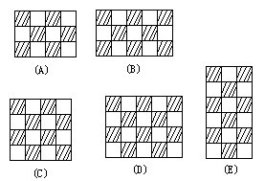

**答案：**通过试验，很容易看到，应选择答案（B）．

**分析：**这类问题，容易更加一般化，即用2×1的方格骨牌去覆盖一个m×n的方格棋盘的问题．

　　定理1： m×n棋盘能被2×1骨牌覆盖的充分且必要的条件是m、n中至少有一个是偶数．

**例2** 下图中的8×8棋盘被剪去左上角与右下角的两个小方格，问能否用31个2×1的骨牌将这个剪残了的棋盘盖住？

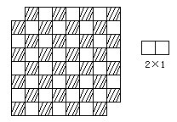

**答案：**我们将残角棋盘黑、白相间染色（如图），62个格中有黑格 32个，白格 30个．另外，如果用2×1骨牌 31张恰能盖住这个残角棋盘，我们发现，每个骨牌必定盖住一个黑格，一个白格，31个骨牌将盖住31个黑格及31个白格．这与32个黑格数，30个白格数的事实相矛盾．所以，无论如何用这31张2×1的骨牌盖不住这个残角棋盘．

**分析** 刚一想，31个2×1骨牌恰有62个小方格，棋盘去掉两个角后也是62个格，好像很有可能盖住．但只要简单一试，便发现不可能．仔细分析，发现如果把棋盘格黑、白相间染色后，2×1骨牌一次只能盖住一个黑格与一个白格．只要发现这个基本事实立即可以找到解答．

**例3** 在下图（1）、（2）、（3）、（4）四个图形中：

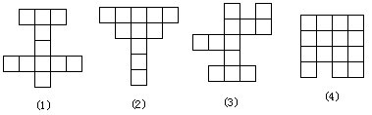

**答案：**图形（1）和（2）中各有11个方格，11不是3的倍数，因此不能用这两种图形拼成．

图形来拼．



只有图形（4）可以用这两种三个方格的图形来拼，具体拼法有多种，下图仅举出一种为例．

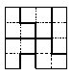

**分析：**这道类型题用排除法，排除图（1）与（2）的方法是很重要的．因为一个图形可以用这是“必要条件排除法”．但要注意，一个图形小方格数是3的倍数，但是呢也不表明的就是这种情况．



。



**答案：**



　　当3｜n时，设n＝3k，

　　则2×n＝2×3k＝k（2×3）



　　2×n＝3×x

　　则3｜2n，但（2，3）＝1，

　　∴3｜n．

**分析　：**思考方法．比如，若3｜n且2｜m时， m×n棋盘可分成若干个2×n棋



**例5、**这是一个中国象棋盘，（下图中小方格都是相等的正方形，“界河”的宽等于小正方形边长）．黑方有一个“象”，它只能在1，2，3，4，5，6，7位置中的一个，红方有两个“相”，它们只能在8， 9， 10， 11， 12， 13， 14中的两个位置．

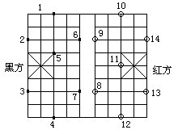

问：这三个棋子（一个黑“象”和两个红“相”）各在什么位置时，以这三个棋子为顶点构成的三角形的面积最大？

**答案：**黑“象”在2或3的位置，两个红“相”分别在 10，12的位置时，以这三个棋子为顶点的三角形（2，10，12）或（3，10，12）的面积最大，如下图所示．

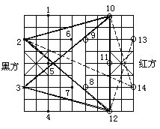

**分析：**我们设每个小方格的边长为1单位．则小方格正方形面积为1平方单位．由于三个顶点都在长方形边上的三角形面积至多为这个长方形面积的一半．所以要比较三角形面积的大小，只要比较三角形的三个顶点所在边的外接长方形面积的大小就可见端倪．直观可见，只须比较（3，10，12）或（2，10，12）与（3，10，13）或（2，12，14）这两类三角形面积就可以了．

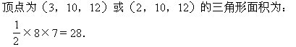

　　顶点为（3，10，13）或（2，12，14）的三角形面积等于：



所以顶点在（2，10，12）或（3，10，12）时三角形面积最大．

**例6、**如下图是半张棋盘，请你用两个车、两个马、两个炮、一个相和一个兵这八个子放在这半个棋盘上，使得其余未被占据的点都在这八个点的控制之下（要符合象棋规则，“相”走田字，只能放在“相”所能到的位置，同样“兵”也只能放在“兵”所能到的位置．马走“日”字，“车”走直线，“炮”隔子控制等）．

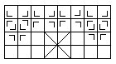

**答案：**这仍是一个占位问题，只需要把指出的几个子排布成所要求的阵势即可，如下图所示．

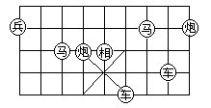

**分析：**主要考查棋盘中的覆盖问题：完全覆盖问题。只要把每个棋的走法掌握该类型题应该没有太大问题。



**A档**

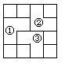

**1、**在4×4 的正方形中，至少要放多少个形如所示的卡片，才能使得在不重叠的情形下，不能再在正方形中多放一个这样的卡片？（要求卡片的边缘与格线重合）

**答案与提示**：3 个。提示：右图是一种放法。

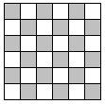

**2、**能否用9 个形如的卡片覆盖6×6 的棋盘？

**答案与提示：**不能。右图中黑、白格各18 个，每张卡片盖住的

黑格数是奇数，9 张卡片盖住的黑格数之和仍是奇数，不可能

盖住18 个黑格。

**3、**有若干个边长为1、边长为2、边长为3 的小正方形，从中选出一些拼成一个边长为4 的大正方形，共有多少种不同拼法？（只要选择的各种小正方形的数目相同就算相同的拼法）

**答案与提示：** 6 种。用小正方形拼成边长为4 的大正方形有6 种情形：

（1）1 个3×3，7 个1×1；（2）1 个2×2，12 个1×1；

（3）2 个2×2，8 个1×1；（4）3 个2×2，4 个1×1；

（5）4 个2×2；（6）16 个1×1。

**B档**

**4、** 要不重叠地刚好覆盖住一个正方形，最少要用多少个右图所示的图形？



**答案与提示：**因为图形由3个小方格构成，所以要拼成的正方形内所含的小方格数应是3的倍数，从而正方形的边长应是3的倍数。经试验，不可能拼成边长为3的正方形。所以拼成的正方形的边长最少是6（见右图），需要用题目所示的图形

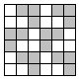

　　36÷3= 12（个）。

**5、**下图的七种图形都是由4个相同的小方格组成的。现在要用这些图形拼成一个4×7的长方形（可以重复使用某些图形），那么，最多可以用上几种不同的图形？

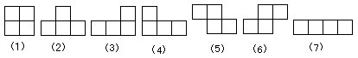

**答案与提示：**先从简单的情形开始考虑。显然，只用1种图形是可以的，例如用7个（7）；用2种图形也没问题，例如用1个（7），6个（1）。经试验，用6种图形也可以拼成4×7的长方形（见下图）。

　　能否将7种图形都用上呢？7个图形共有4×7=28（个）小方格，从小方格的数量看，如果每种图形用1个，那么有可能拼成4×7的长方形。但事实上却拼不成。为了说明，我们将4×7的长方形黑、白相间染色（见右图），图中黑、白格各有14个。在7种图形中，除第（2）种外，每种图形都覆盖黑、白格各2个，共覆盖黑、白格各12个，还剩下黑、白格各2个。第（2）种图形只能覆盖3个黑格1个白格或3个白格1个黑格，因此不可能覆盖住另6种图形覆盖后剩下的2个黑格2个白格。



综上所述，要拼成 4×7的长方形，最多能用上 6种图形。

**6、**用1×1，2×2，3×3的小正方形拼成一个11×11的大正方形，最少要用1×1的正方形多少个？

**答案与提示：**用3个2×2正方形和2个3×3正方形可以拼成1个5×6的长方形（见左下图）。用4个5×6的长方形和1 个 1×1的正方形可以拼成 1个11×11的大正形（见右下图）。

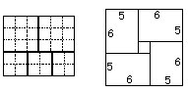

　上面说明用1个1×1的正方形和若干2×2，3×3的正方形可以拼成 11×11的大正方形。那么，不用1×1的正方形，只用2×2，3×3的正方形可以拼成11×11的正方形吗？

　　将11×11的方格网每隔两行染黑一行（见下页右上图）。将2×2或3×3的正方形沿格线放置在任何位置，都将覆盖住偶数个白格，所以无论放置多少个2×2或3×3的正方形，覆盖住的白格数量总是偶数个。但是，右图中的白格有11×7=77（个），是奇数，矛盾。由此得到，不用1×1的正方形不可能拼成11×11的正方形。

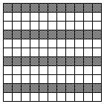

　　综上所述，要拼成11×11的正方形，至少要用1个1×1的小正方形。

**7、** 用七个1×2的小长方形覆盖下图，共有多少种不同的覆盖方法？

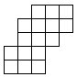

**答案与提示：**盲目无章的试验，很难搞清楚。我们采用分类讨论的方法。

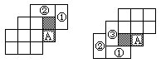

　　如下图所示，盖住A所在的小格只有两种情况，其中左下图中①②两个小长方形只能如图覆盖，其余部分有4种覆盖方法：右下图中①②③三个小长方形只能如图覆盖，其余部分有3种覆盖方法。所以，共有7种不同覆盖方法。

**8、** 有许多边长为1厘米、2厘米、3厘米的正方形硬纸片。用这些硬纸片拼成一个长5厘米、宽3厘米的长方形的纸板，共有多少种不同的拼法？（通过旋转及翻转能相互得到的拼法认为是相同的拼法）

**答案与提示：**有一个边长3厘米纸片有如下3种拼法：



　　有两个边长2厘米纸片的有如下4种拼法：



　　有一个边长2厘米及11个边长1厘米纸片的有2种拼法，边长全是1 厘米纸片的有1种拼法。



　　共有不同的拼法3＋4＋2+1=10（种）。

　　答：共有10种不同的拼法。

**C档**

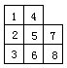

**9、**小明有8张连在一起的电影票（如右图），他自己要留下4张连在一起的票，其余的送给别人。他留下的四张票可以有多少种不同情况？

**答案与提示：**25种。

形如图（A）（B）（C）（D）的依次有3，10，6，6种。

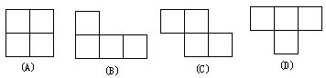

**10、**有若干个边长为1、边长为2、边长为3的小正方形，从中选出一些拼成一个边长为4的大正方形，共有多少种不同拼法？（只要选择的各种小正方形的数目相同就算相同的拼法）

**答案与提示：**6种。用小正方形拼成边长为4的大正方形有6种情形：

　（1）1个3×3，7个1×1；（2）1个2×2，12个1×1；

　　（3）2个2×2，8个1×1；（4）3个2×2，4个1×1；

　　（5）4个2×2；（6）16个1×1。

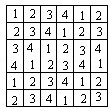

**11、**能不能用9个1×4的长方形卡片拼成一个6×6的正方形？

**答案与提示：**不能。用1，2，3，4对6×6棋盘中的小方格编号（见右图）。一个1×4的矩形一次只能覆盖1，2，3，4号各一个，而1，2，3，4号数目不等，分别有9，10，9，8个。

**12、**一种游戏机的“方块”游戏中共有如下页图所示的七种图形，每种图形都由4个面积为1的小方格组成．现用7个这样的图形拼成一个7×4的长方形（可以重复使用某些图形）．那么，最多可以用上面七种图形中的几种？

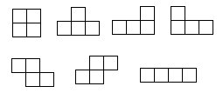

**答案：**要拼成4×7的方格，最多能用上七种“方块”中的6种图形

**13、**由1×1、 2×2、3×3的小正方形拼成一个23×23的大正方形，在所有可能的拼法中，利用1×1的正方形最少个数是多少？试证明你的结论．

**答案：**至少要用一个1×1的小正方形。

**14、**如下左图是一个国际象棋棋盘，A处有只蚂蚁，蚂蚁只能由黑格进入白格再由白格进入黑格这样黑白交替地行走，已经走过的格子不能第二次进入．请问，蚂蚁能否从A出发，经过每个格子最后返回到A处？若能，请你设计一种路线，若不能，请你说明理由．

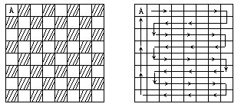

**解：**这种爬行路线是存在的．具体的设计一条，如右图所示．

**15、**下图是一个围棋盘，另有一堆围棋子，将这堆棋子往棋盘上放，当按格点摆成某个正方阵时，尚多余12枚棋子，如果要将这个正方阵改摆成每边各加一枚棋子的正方阵，则差9枚棋子才能摆满．

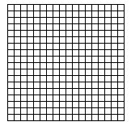

问：这堆棋子原有多少枚？

**解：**第一次排方阵剩余12枚，加上第二次排方阵所不足的9枚，恰是原正方阵扩大后“贴边”的部分（如下图所示），共21枚，它恰是原正方阵每边棋子数与“扩阵”每边棋子数之和．恰是两个相邻自然数之和，所以原正方阵每边10枚棋子，新正方阵每边11枚棋子．这堆棋子总数是

　　102＋12＝112枚．

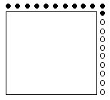

答：这堆棋子原有112枚．



**1**、如下左图是一个国际象棋棋盘，A处有只蚂蚁，蚂蚁只能由黑格进入白格再由白格进入黑格这样黑白交替地行走，已经走过的格子不能第二次进入．请问，蚂蚁能否从A出发，经过每个格子最后返回到A处？若能，请你设计一种路线，若不能，请你说明理由．



**答案：**这种爬行路线是存在的．具体的设计一条，如右图所示。

**2**、在8×8的方格棋盘中，如下图所示，填上了一些数字1，2，3，4．试将这个棋盘分成大小和形状都相同的四块，并且每块中都恰有1、2、3、4四个数字．

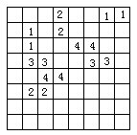

**答案：**①将两个并列在一起的“4”分开，先画出这段划分线，并将它分别绕中心旋转90°，180°和270°，得到另外三段划分线，如下图（1）所示．

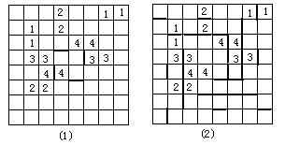

　　②仿照上述方法，画出所有这样的划分线，如上图（2）所示．

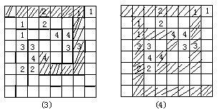

　　③从最里层开始，沿着画出的划分线作设想分块，如上图（3），这个分块中要含1，2，3，4各一个，且恰为16块小方格．

④将上面的阴影部分绕中心旋转180°，可以得到符合条件的另一块，空白部分的两块也符合条件，所求的划分如上页图（4）所示

**3、** 要不重叠地刚好覆盖住一个正方形，最少要用多少个右图所示的图形？

|  |  |  |  |  |  |
| --- | --- | --- | --- | --- | --- |
|  |  |  |  |  |  |
|  |  |  |  |  |  |
|  |  |  |  |  |  |
|  |  |  |  |  |  |



**答案：**8

**4、**一种游戏机的“方块”游戏中共有如下页图所示的七种图形，每种图形都由4个面积为1的小方格组成．现用7个这样的图形拼成一个8×4的长方形（可以重复使用某些图形）．那么，最少可以用上面七种图形中的几种？



**答案：**要拼成8×4的方格，最多能用上七种“方块”中的1种图形

**5、**能不能用9个1×4的长方形卡片拼成一个12×3的正方形？

**答案与提示：**能。



**1、**要不重叠地刚好覆盖住一个正方形，最少要用多少个右图所示的图形？

|  |  |  |  |  |  |  |  |  |
| --- | --- | --- | --- | --- | --- | --- | --- | --- |
|  |  |  |  |  |  |  |  |  |
|  |  |  |  |  |  |  |  |  |
|  |  |  |  |  |  |  |  |  |
|  |  |  |  |  |  |  |  |  |



**答案：**12

**2、**一种游戏机的“方块”游戏中共有如下页图所示的七种图形，每种图形都由4个面积为1的小方格组成．现用7个这样的图形拼成一个8×4的长方形（可以重复使用某些图形）．那么，最少可以用上面七种图形中的几种？



**答案：**要拼成8×4的方格，最多能用上七种“方块”中的1种图形

**3、**能不能用9个2×3的长方形卡片拼成一个7×8的正方形？

**答案与提示：**不能。

**4、**



在不重叠的情形下，不能再在正方形中多放一个这样的卡片？（要求卡片的边缘与格线重合）

**答案：**　3个。提示：左下图是一种放法。

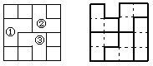

**5、**

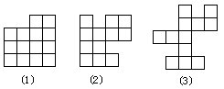

**答案：**图（2）。

**6、**



**答案：**不能。

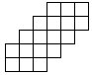

**答案：**5种。

**8、** 国际象棋的棋盘有64个方格，有一种威力很大的棋子叫“皇后”，当它放在某格上时，它能吃掉此格所在的斜线和直线上对方的棋子，如下左图上虚线所示．如果有五个“皇后”放在棋盘上，就能把整个棋盘都“管”住，不论对方棋子放在哪一格，都会被吃掉．请你想一想，这五个“皇后”应该放在哪几格上才能控制整个棋盘？

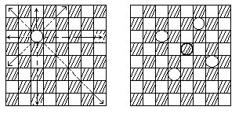

**答案：**本题是构造性的题目．用五个子管住六十四格，如上右图所示就是一种放置皇后的方案．